C.V السيرة الذاتية
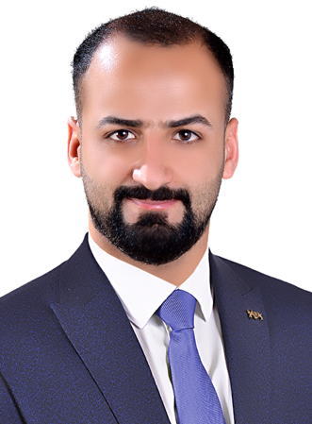

1. البيانات الشخصية :
الاسم الرباعي : سيف علي يحيى حسن.
الجنسية : عراقي. الجنس : ذكر. تاريخ الولادة ً : 1993
الديانة أو المعتقد : مسلم. . الحالة الزوجية : أعزب. المحافظة: ديالى - بعقوبة
الهاتف المحمول : 07713364657 البريد الالكتروني : saif.2006b@gmail.com
2. المؤهلات الدراسية :
- التحصيل العلمي 1: بكالوريوس / جامعة ديالى - كلية الإدارة والاقتصاد
- التحصيل العلمي 2: ماجستير / جامعة بغداد - كلية الإدارة والاقتصاد. في تخصص الاقتصاد العام. والتخصص الدقيق: الاقتصاد المالي والنقدي والمصرفي.
- التحصيل العلمي 3: طالب دكتوراه (المرحلة البحثية -السنة الأخيرة) / جامعة بغداد - كلية الإدارة والاقتصاد. في تخصص الاقتصاد العام. والتخصص الدقيق: الاقتصاد المالي والنقدي والمصرفي
3. البحوث المنشورة :
- العلاقة السببية بين الإنفاق العام وعرض النقد في الاقتصاد العراقي باستعمال منهجية Toda – Yamamoto . (مجلة الجامعة العلمية العراقية المحكمة).
- العلاقة السببية بين آليات تمويل الإنفاق العام وعرض النقد في الاقتصاد العراقي باستعمال منهجية Toda – Yamamoto . (مجلة الجامعة العلمية العراقية المحكمة).
- قياس وتحليل عناصر الضخ الكلي في الاقتصاد العراقي للمدة (1990-2018). (مجلة تكريت للعلوم الإدارية والاقتصادية).
- قياس اثر الانفاق الحكومي في عرض النقد للمدة 1990-2020. (مجلة تكريت للعلوم الإدارية والاقتصادية).
- حاص على شهادة معتمدة من البنك الدولي WB تتعلق بإجراءات مسح استبيانات عملياً على 200 مدرسة لقياس قطاع التعليم في العراق.
4. الخبرات السابقة :
- حاصل على دورة تدريب في مجال (البحوث) من جامعة بغداد / كلية الإدارة والاقتصاد.
- عملَ محاضر سابق في الجامعة التقنية الوسطى قسم الإدارة/ المعهد التقني - بعقوبة.
- حاصل على (30) شهادة مشاركة في مجال البحوث (الندوات) من مختلف الجامعات في داخل العراق وخارجهُ عبر الانترنت.
- أشرف على عدد من بحوث طلبة التخرج في المعهد التقني - بعقوبة.
5. مهارات الكومبيوتر : (البرمجيات المجيدة)
- (Eviews10 الاقتصاد القياسي (نظري + عملي عبر برمجية
- Microsoft Office Word
- Microsoft Office Excel
- Microsoft Office PowerPoint
6. اللغات : العربية: اللغة الام. الانجليزية: مستوى جيد في القراءة والكتابة والتحدث.

